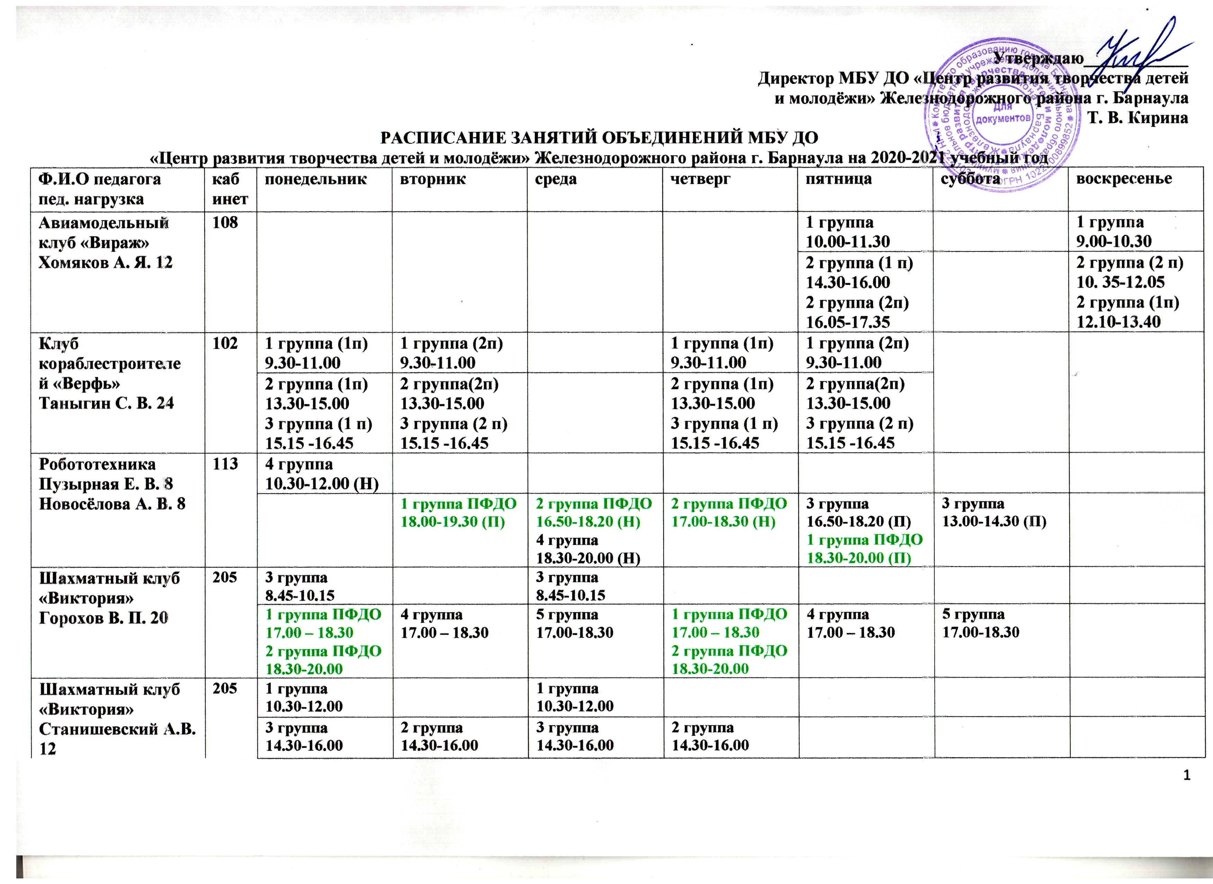

объединение  Ф.И.О педагога  пед. нагрузка | кабинет | понедельник | вторник | среда | четверг | пятница | суббота | воскресенье
Школа  игры на гитаре  «Аккорд»  Леготин Б. Б. 20 | 202 |  | 3 группа  9.00-9.45  9.45 – 10.30  2 группа(п)  10.40-11.25  11.25-12.10 |  | 3 группа  9.00-9.45  9.45 – 10.30  2 группа(п)  10.40-11.25  11.25-12.10
 |  |  | 2 группа  14.00-14.45  14.45-15.30  15.40- 16.25  16.25 - 17.10  1 группа ПФДО  17.20-18.05  18.05-18.50 |  | 2 группа  14.00-14.45  14.45-15.30  15.40- 16.25  16.25 - 17.10  1 группа ПФДО  17.20-18.05  18.05-18.50
Ансамбль современного танца «Ассорти»  ПоловинкинаО.А.22  хореография | 306 |  |  |  |  |  |  | 4 группа  10.00-11.30  2 группа  11.45-13.15
 |  | 2 группа  18.00-19.30 | 3 группа  18.00-19.00  4 группа  19.00-20.30 |  | 1 группа ПФДО  18.00-19.00  4 группа  19.00-20.30 | 3 группа  18.00-19.00  2 группа  19.00-20.30 |  | 1 группа ПФДО  13.30-14.30  3 группа  14.45-15.45
Ансамбль классического танца «Сказка»  Медведева Т. С. 18  хореография | Хор.зал | 1 группа ПФДО  17.30-18.30  2 группа  18.30-20.00 |  | 1 группа ПФДО  17.30-18.30  2 группа  18.30-20.00 |  |  | инд. занятия  12.15-13.45 (2)  2 группа  14.00- 15.30  инд. занятия  15.45-20.15 (6)
объединение  Ф.И.О педагога  пед. нагрузка | кабинет | понедельник | вторник | среда | четверг | пятница | суббота | воскресенье
Цирковая студия  «Звездопад чудес»  Брылёва Л. П.  цирковое искусство 10 | 201 |  |  |  | 1 группа (1п)  10.00-11.30  1 группа (2п)  11.30-13.00
2 группа (1 п)
14.00-15.30
2 группа (2 п)
15.30-17.00
3 группа ПФДО
17.00-18.00
Каменская П. А.  хореография 10 | 201 | 1 группа (1п)  10.00-11.30  1 группа (2п)  11.30-13.00
2 группа (1 п)
14.00-15.30
2 группа (2 п)
15.30-17.00
3 группа ПФДО
17.00-18.00

Духовой оркестр “Виват»  Котляров Н. И. 18 | 107 | инд. занятия  10.30-11.15  11.15-12.00  12.00-12.45 |  |  |  |  | инд. занятия  9.45-10.30  10.30-11.15  11.15-12.00  12.00-12.45 | оркестр  10.00-11.30(2)  11.40-13.10 (2)
 |  | инд. занятия  14.00-14.45  14.45-15.30  15.30-16.15  16.15-17.30 |  |  |  |  | инд. занятия  14.00-14.45  14.45-15.30  15.30-16.15
объединение  Ф.И.О педагога  пед. нагрузка | кабинет | понедельник | вторник | среда | четверг | пятница | суббота | воскресенье
Детский театр моды и танца  «Юнис»  Каменская Е. Н.  19 дефиле, хореография | 204 |  |  |  | 5 группа ПФДО  9.30-10.15  3 группа (1п)  10.25-11.55
 |  |  | 2 группа  18.30-20.00 | 1 группа  18.15-19.25 | 3 группа (2п)  15.30-17.00  2 группа  18.30-20.00 | 1 группа  18.15-19.25 |  | 2 группа  11.00-12.30  4 группа  13.00-14.30  5 группа ПФДО  15.00-16.30
Детский театр моды и танца  «Юнис»  Булеца Ирина Васильевна 10  Дизайн | 301 | 5 группа ПФДО  10.00-10.45  3 группа (1 п)  10.55-12.25
3 группа (2п)
14.00-15.30
4 группа
15.40-16.50
1 группа
17.10-17. 55
2 группа
18.30-20.00

Детский театр моды и танца  «Юнис»  Лавлинских М. С.  10 хореография | 201 |  | 3 группа (1 п)  9.30-11.00 |  |  |  |  | 3 группа  11.00-12.30
 |  | 4 группа  18.30-20.00 | 3 группа (2 п)  16.30-17.00 | 4 группа  18.30-20.00
объединение  Ф.И.О педагога  пед. нагрузка | кабинет | понедельник | вторник | среда | четверг | пятница | суббота | воскресенье
Студия эстрадной песни «Диапазон»  Турнаева А. Ю. 18 | 302 |  | 1 группа (1п)  11.00-11.45  инд. занятия  11.45-12.30 |  | 1 группа (1п)  11.00-11.45  инд. занятия  11.45-12.30 |  | инд. занятия  11.00-11.45  11.45-12.30
 |  |  | инд. занятия  13.45 – 14.30  14.30-15.15  1 группа (2 п)  15.15-16.00  2 группа ПФДО  17.00-17.45  3 группа  17.50-18.35  инд. занятия  18.40-19.25 |  | инд. занятия  13.45 – 14.30  14.30-15.15  1 группа (2 п)  15.15-16.00  2 группа ПФДО  17.00-17.45  3 группа  17.50-18.35  инд. занятия  18.40-19.25
Каменская П. А. 6 | 101 |  | 1 группа (1п)  9.50-10.35  3 группа  17.00-17.45  2 группа ПФДО  17.50-18.35 |  | 1 группа (2 п)  16.05 – 16.50  3 группа  17.00-17.45  2 группа ПФДО  17.50-18.35
Студия дизайна интерьера и одежды «Лотос»  Островская Е.В.22 | 303 |  | 1 группа (1п)  9.00-10.30  1 группа (2п)  10.30-12.00 |  | 1 группа (1п)  9.00-10.30  1 группа (2п)  10.30-12.00 |  | 3 группа  10.00-11.30
 |  |  | 2 группа(1п)  14.30-16.00  2 группа(2п)  16.00-17.30  4 группа ПФДО  17.30-19.00 |  | 2 группа(1п)  14.30-16.00  2 группа(2п)  16.00-17.30  4 группа ПФДО  17.30-19.00
объединение  Ф.И.О педагога  пед. нагрузка | кабинет | понедельник | вторник | среда | четверг | пятница | суббота | воскресенье
Хореографическая студия «Конфетти»  Брежнева К. А.  хореография | 204 |  |  |  |  |  | инд. занятия  11.00-11.30  2 группа  11.35-12.05  3 группа  12.10-12.55
 |  |  | 1 группа ПФДО  17:00 - 18:05  инд. занятия  18.10-18.40  2 группа  18.45-19.15  3 группа  19.20-20.05 |  | 1 группа ПФДО  17:00 - 18:05  инд. занятия  18.10-18.40  2 группа  18.45-19.15  3 группа  19.20-20.05
Театр песни «Звонница»  Смирнова Е.А.  вокал 30 | 203 |  | инд. занятия  10.00-11.30 (2)  11.35-12.20  12.25-13.10 | инд. занятия  10.45-11.30  11.35-12.20  12.20-13.05 | инд. занятия  10.00-11.30 (2)  11.35-12.20  12.25-13.10
 |  |  | 14.00-14.45  14.50-15.35  15.40-16.25  3 группа  17.55-18.40  2 группа  18.45-19.30  1 группа  19.30-21.00 | 13.50-14.35  14.35-15.20  15.25-16.10  16.10-16.55  16.55-17.40 | 14.00-14.45  14.50-15.35  15.40-16.25  3 группа  17.55-18.40  2 группа  18.45-19.30  1 группа  19.30-21.00
Чанова П. А.  хореография 6 | 203 | инд. занятия  12.25-13.10  14.00-14.45 | 1 группа  20.15-21.00 |  | 3 группа  18.45-19.30  2 группа  19.30-20.15  1 группа  20.15-21.00
объединение  Ф.И.О педагога  пед. нагрузка | кабинет | понедельник | вторник | среда | четверг | пятница | суббота | воскресенье
Театр юного актера «Хамелеон»  Мыльцева О. В. 18  актёрское мастерство | Акт.зал | 1 группа  9.00-10.30 |  | 1 группа  9.00-9.45 |  | 1 группа  9.00-9.45
 |  | 2 группа(1п)  15.00-16.30  2 группа (2п)  16.35-17.20  5 группа ПФДО  17.25-18.10  6 группа ПФДО  18.15-19.00  4 группа  19.00-20.30 |  | 2 группа (1 п)  15.00-15.45  2 группа (2п)  15.50-17.20  5 группа ПФДО  17.25-18.10  6 группа ПФДО  18.15-19.00 |  | 2 группа (1п)  15.00-15.45  2 группа (2 п)  15.50-16.35  3 группа  16.40-18.10  4 группа  18.15-19.45
Театр юного актера «Хамелеон»  Волонтович Е. Ю. 30  хореография | 204 | 1 группа  10.35-11.20 |  | 1 группа  9.50-11.20  инд занятия  11.25-12.10 (1) |  | 1 группа  9.50-10.35  инд занятия  10.40-12.15 (2) |  | инд. занятия  10.00-10.45  10.50-11.35  11.40-12.25
 |  | 2 группа (2п)  15.00-16.30  2 группа (1п)  16.35-17.20  5 группа ПФДО  17.25-18.10  6 группа ПФДО  18.15-19.00 |  | 2 группа(2п)  15.00-15.45  2 группа (1п)  15.50-17.20  5 группа ПФДО  17.25-18.10  6 группа ПФДО  18.15-19.00  4 группа  19.00-20.30 |  | 2 группа (2 п)  15.00-15.45  2 группа (1п)  15.50-16.35  4 группа  16.40-18.10  3 группа  18.15-19.45 |  | 13.00-13.45  13.50-14.35
ИЗО - студия  «Колорит»  Плотникова Т. И. 12 | 307 |  |  | 1 группа  11.00-12.30 |  | 1 группа  11.00-12.30
 |  |  |  | 2 группа  13.30-15.00  15.05-15.50  15.50-16.35 |  | 3 группа ПФДО  13.30-15.00  15.10-16.40
объединение  Ф.И.О педагога  пед. нагрузка |  | понедельник | вторник | среда | четверг | пятница | суббота | воскресенье
Студия изобразительного  искусства и лепки «Фантазия»  Червакова Е. А. 22 | 312 |  | 1 группа  9.00-11.15  2 группа  12.00-14.15 |  | 1 группа  9.00-11.15  2 группа  12.00-14.15
 |  |  | 3 группа  14.30-16.45  4 группа ПФДО  17.00-18.30 |  | 3 группа  14.30-16.45 | 4 группа ПФДО  17.00-18.30
Студия изобразительного  искусства «Палитра»  Сатлайкина Н. В.  12 | 303 | 2 группа (1 п)  14.30-15.15  15.15-16.00  1 группа ПФДО  16.00-17.30  2 группа (2п)  17.30-18.15  18.20– 19.05 |  | 2 группа (1 п)  14.30-15.15  15.15-16.00  1 группа ПФДО  16.00-17.30  2 группа (2п)  17.30-18.15  18.20– 19.05
Студия изобразительного  искусства и лепки «Радуга»  Рогатина Т. Н. 22 | 312 | 1 группа  9.00-10.30  2 группа  10.40-12.10 |  | 1 группа  9.00-10.30  2 группа  10.40-12.10
 |  | 3 группа  13.00-14.30  4 группа  14.40-16.10  5 группа ПФДО  16.20-17. 50  6 группа  18.00-18.30 |  | 3 группа  13.00-14.30  4 группа  14.40-16.10  5 группа ПФДО  16.20-17. 50  6 группа  18.00-18.30
объединение  Ф.И.О педагога  пед. нагрузка |  | понедельник | вторник | среда | четверг | пятница | суббота | воскресенье
Студия сценического костюма  «Арт - декор»  Роман О.Ю. 18 | 305 |  | 1 группа (1 п)  9.00-9.45  9.45-10.30  1 группа (2 п)  11.35-12.20  12.20-13.05 |  | 1 группа (1 п)  9.00-9.45  9.45-10.30  1 группа (2 п)  11.35-12.20  12.20-13.05
 |  |  | 2 группа  13.30-14.15  14.15-15.00  3 группа  15.10-15.55  15.55-16.40  16.50-17.35 | 2 группа  13.30-14.15  14.15-15.00  3 группа  15.10-15.55  15.55-16.40  16.50-17.35
Студия сценического костюма «Арт - декор»  хореография  Каменская П. А. 6 | 101 |  | 1 группа  10.40-11.25 |  | 1 группа  10.40-11.25
 |  |  | 2 группа  15.10-15.55  15.55-16.40 | 2 группа  15.10-15.55  15.55-16.40
Студия мультипликации «Карандаши» 6  Надежина Е. Г. | 301 |  | группа ПФДО  15.30- 16.15 |  | группа ПФДО  15.30- 17.00
Студия концепт-арта «Сотвори свой мир» 4  Арчакова А. Е. | 301 |  | 1 группа ПФДО  15.00-16.30 |  | 1 группа ПФДО  15.00-16.30
«Соцсети для детей» Лапина Н. В. 4 | 113 |  | 1группа ПФДО  14.00-15.30 |  | 1 группа ПФДО  14.00-15.30

